  - melléklet a 6/2019. (VII.8.) önkormányzati rendelethez

Településképi szempontból kiemelt területek
      - Táj- és természetvédelem alatt álló területek
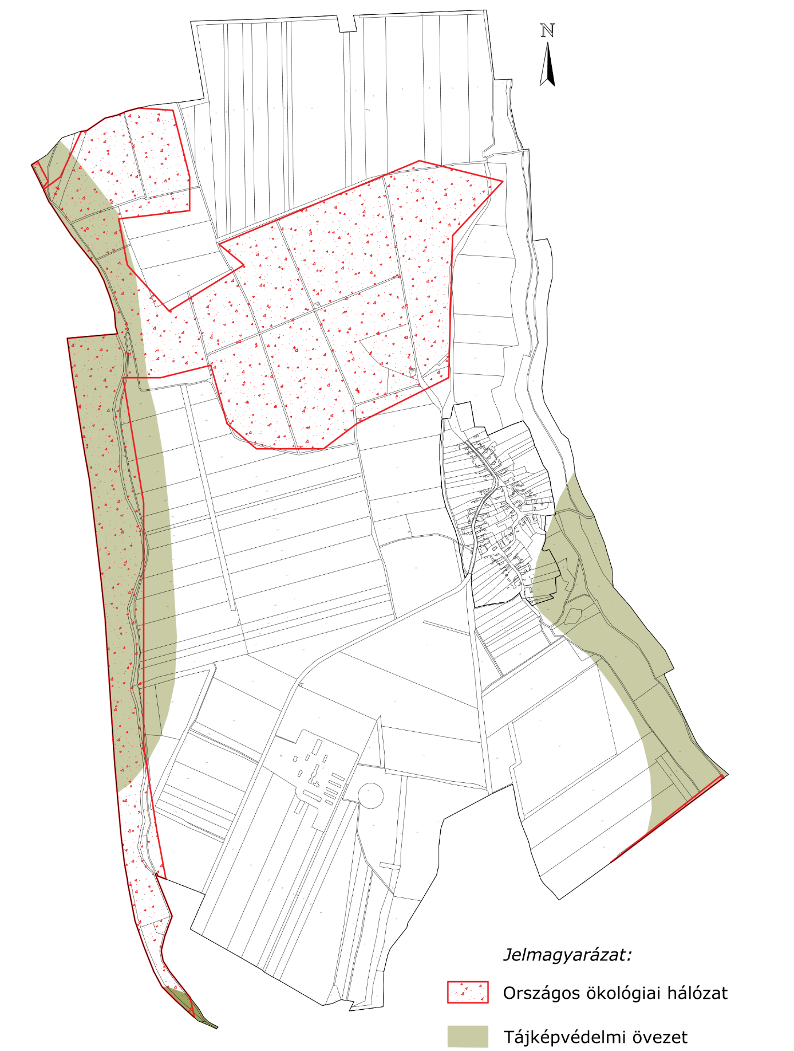

      - Örökségvédelemmel érintett területek

A település műemlékei és műemléki környezetéhez tartozó ingatlanok:
 | A | B | C | D | E
Ssz. | törzs-szám | azonosító | védettség jogi jellege | hrsz | védett örökségi érték neve
1. | 396 | 1433 | műemlék | 117 | Rk. templom
2. | 396 | 21102 | műemléki környezet | 101, 102, 116, 118, 119, 34, 43, 53, 60, 61 | Rk. Templom ex-lege műemléki környezete

A település régészeti lelőhelyei:
 | A | B | C | D | E
Ssz. | település | védettség jogi jellege | azonosító | hrsz | védett örökségi érték neve
1. | Ivánbattyán | régészeti lelőhely | 24723 | 046/2, 046/3 | Bogdácsa-dűlő

